课程管理系统概要设计说明书
Version0.0.9

文件状态：  [ ] 草稿  [√] 正式发布  [ ] 正在修改 | 当前版本： | V0.0.9
文件状态：  [ ] 草稿  [√] 正式发布  [ ] 正在修改 | 作 者： | 陈占沛
文件状态：  [ ] 草稿  [√] 正式发布  [ ] 正在修改 | 完成日期： | 2014-07-08

修订历史
日期 | 版本 | 描述 | 作者
2014-7-4 | 0.0.1 | 初稿
2014-7-4 | 0.0.2 | 绪言与项目背景
2014-7-4 | 0.0.3 | 硬软件、外部因素、技术技能
2014-7-4 | 0.0.4 | 技术技能
2014-7-5 | 0.0.5 | 体统体系结构、包图
2014-7-5 | 0.0.6 | 模块视图
2014-7-6 | 0.0.7 | 领域模型
2014-7-7 | 0.0.8 | 补充未鉴别因素和研发风险
2014-7-8 | 0.09 | 补充系统安全问题

目 录
1 引言 4
1.1 编写目的 4
1.2 背景 4
1.3 范围 4
1.4 定义及缩写 4
1.5 参考文献 4
2 总体设计 4
2.1 目标概要 4
2.2 方案概要 4
2.3 系统功能 4
2.4 系统性能 5
3 运行环境 5
4 外部因素 6
4.1 存在的应用软件 6
4.2 第三方应用软件 6
4.3 外部数据源 6
5 技术技能 6
6 解决方案架构 6
6.1 系统体系结构 6
6.2 包图 6
6.3 领域模型 6
6.4 模块视图 6
6.5 数据视图 6
6.6 用户界面 6
7 未鉴别因素 6
7.1 对外部系统的支持 6
7.2 系统安全问题 6
8 研发风险 7
8.1 技术风险 7
8.2 团队管理风险 7

引言

编写目的
主要是基于以下目的编写说明书：
- 本文档是课程管理系统的一个总体的把握，以便在下一步的开发设计中更好的控制开发，并且对其他教务系统有良好的接口，设计系统的架构、类图，以便使系统的开发能有效进行。为今后的开发人员进行系统开发提供依据。
- 对课程管理系统设计的阶段任务成果形成文档，以便阶段验收、评审，最终的文档验收。
- 明确系统的功能框架和数据库结构，为下一阶段的编码和测试提供参考依据。

背景
项目名称：课程管理系统
项目任务提出者：中山大学信息中心
项目开发者：付振雄、陈占沛、吕铨、杨曼琪
项目用户：中山大学教务管理员及所有教务系统用户
项目背景：学校正在开发新的教务系统，学校教教务系统的一部分内容-课程库管理系统，作为实训项目，性能良好的系统有机会被学校采用作为学校新教务系统的一部分。

范围
课程库系统作为一种现代化的教务管理技术，是高效不可缺少的一部分，课程库管理系统就是为了管理好大学课程信息而设计的。课程库管理系统使课程管理工作规范化、系统化、程序化、严谨化，避免了课程管理的随意性，提高信息处理的速度和准确性，能够即使、准确、有效的查询和修改课程信息。系统实现了对课程的基本信息进行管理。系统对学生等系统应用人员提供了课程信息查看功能；提供管理员以下功能：查看所有课程、对课程进行管理（添加、编辑、删除等），以及实现课程的发布并修改。

定义及概念
名称 | 定义
课程库管理系统 | 课程库管理系统是基于WEB的课程在线查阅、申请、审核及统计的信息管理系统。  用户在系统前台可实现课程的查阅、申请、打印等操作，管理员在后台实可现课程类别管理、课程总库管理、先修课程关系维护、审批、分类统计和打印等功能。该系统保证课程信息的准确性，可以快速地在网上查阅和申请各类课程，并使得各类教务员、课程管理员能够在第一时间，快速地、方便地进行审核和汇总。

参考文献
书名或文档名 | 作者
《UML和模式应用》（原书第3版） | （美）Craig Larman 著，李洋等译
《开发者突击：Java Web主流框架整合开发》 | 刘中兵
《精通Hibernate：java对象持久化技术详解》 | 孙卫琴
Hibernate入门教程 | 网络资源
概要设计说明书标准 | 实训系统

总体设计

目标概要

通过实施本项目，希望能够实现以下目标：
- 建立一个稳定可靠的课程库管理平台；
- 保证汇总信息的正确性与及时性；
- 方便各类管理员的审核、汇总，提高工作效率
主要解决以下几个方面问题：
- 先修课程关系维护；
- 各类人员的角色管理；
- 基于多种条件的组合查询与分类统计与打印；
- 界面友好、美观，使用方便。

方案概要
本项目采用企业级应用框架J2EE,ssh2模式，采用Java、spring MVC、HIBERNATE、JQUERY、AJAX 、MYSQL 等技术完成开发。

系统功能
用户信息管理、用户分类与状态、登录历史记录。
教务管理员可以实现课程管理，包括课程信息的录入、增加、修改、删除,先修课程关系维护等。
院系可以通过系统完成先修课程设定申请和新增课程申请，教务处可通过系统完成相应的审批工作。
学生、教师可通过系统查询课程信息。

系统性能
能够实现系统功能要求
系统具有操作方便、简捷等特点

运行环境
Os:windows XP或以上，Linux系统
数据库MYSQL5.0以上

外部因素

存在的应用软件
Windows XP或以上

第三方应用软件
JDK5.0以上
Tomcat6.0以上
MYSQL5.0以上
Strut2 spring hibernate
Git TortoiseGit

外部数据源
管理员帐号、密码，以及管理员利用系统功能，比如增加删除等操作信息。
系统其他应用者，如学生，输入的帐号、密码，进行浏览查询的操作信息。

技术技能
Java、spring MVC、HIBERNATE、JQUERY、AJAX 、MYSQL 等

解决方案架构

系统体系结构
系统业务结构

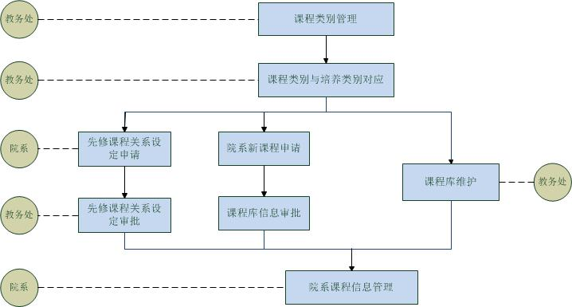

J2EE体系结构

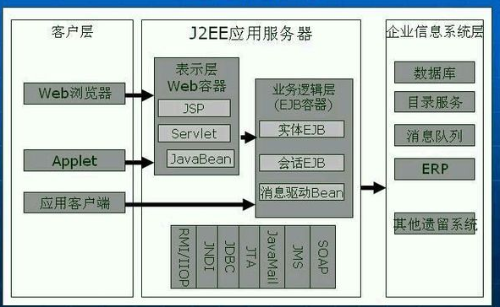

6.2包图

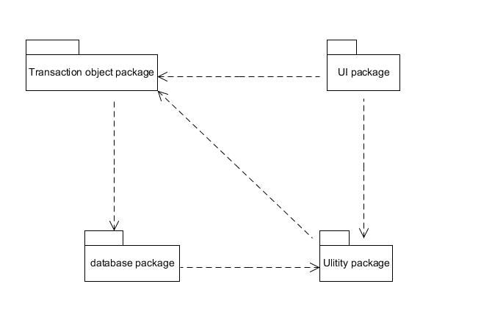

Transaction object package：事务对象包，包含访问并可能更新数据库中各种数据项的程序执行单元集合。
UI package：用户接口包，提供用户接口，使得用户可以通过用户界面实现具体操作。
Utility package:：使用工具包，包含各种具体功能的实现。
Database package：数据库包，包含各种系统数据。

6.3领域模型
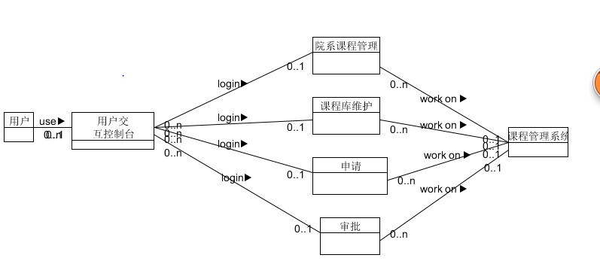

6.4功能模块视图
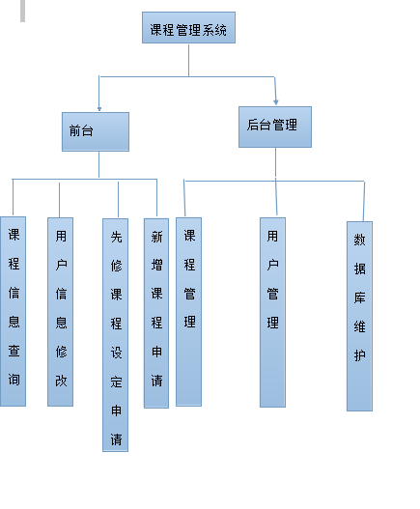

6.5用户界面
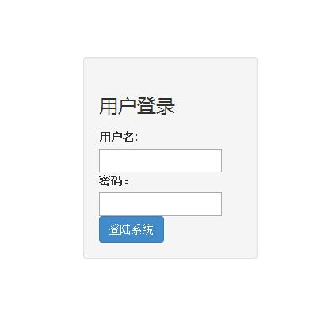

未鉴别因素

对外部系统的支持
该项目系统基于J2EE架构实现，可以跨平台运行。

系统安全问题
信息数据无论存储在计算机中还是通过网络进行传输都存在大量安全威胁，包括非法读取、身份冒充、越权操作、密码分析、破坏攻击等。
- 非法读取
存储在计算机中的数据通常都是由特定的计算机用户拥有，在网络中传输的数据也有特定的接收者。由于操作系统或网络设计的安全缺陷，这些数据常常被非法用户读取。具体的非法读取手段有操作系统密码破解、网络窃听、木马程序、嗅探工具等。
- 身份冒充
身份冒充的手段有口令猜测、口令夺取、重放攻击、服务器冒充、IP冒充、中间人攻击。
- 越权操作
利用操作系统或信息系统设计的缺陷，一些用户可能执行其权限范围外的操作。
- 密码分析
当前使用的一些加密算法并非绝对安全，攻击者可能在未知密钥的情况下，破解其获取的密文。密码分析的常见方法有两种，一是统计分析破译法，二是已知的明文攻击破译法。
- 破坏攻击
攻击者采取恶意破坏的策略，使得合法用户无法正常使用数据。具体的破坏攻击有病毒攻击、拒绝服务攻击、信号干扰等。

研发风险

技术风险
只是掌握不全，技术缺乏、不熟练

团队管理风险
团队是初次合作，默契不够。管理规范化程度较低。

